**《炒币怎样拥有生活》**

1.个人经历

本人2018年因山寨入圈，了解区块链概念后当场震惊的五体投地，简直能实现人类一生追求的公平和自由，现在依然相信可以改变世界，不过有一定的幻想成分。

当时炒币是山寨入手，因为有私募额度，团队很不错，就买了几十万，上线当天插针最高八倍，震惊了，当场抛售三分之一（稳定在四倍卖出），笑眯眯挣了点钱。

然后就拿着，8月后就慢慢跌，跌了一半我看挺便宜就开始补仓了，而且还自学波段挣了好多币，不过这一补就是无底洞……一直补了半年跌了90%多🤣还好是因为熊市跌的，团队还在做事，看大家都跌我就继续拿着了

18年11月开始玩合约，第一次在员工司马那个火币玩，了解了规则就20倍上场了……直接梭哈eth做多，做了段时间翻了三倍，开心的不要不要的，那时候还不会加仓不会止损就会平仓提现，玩了一段时间开始不对了，被套就会很困惑，慢慢就开始爆仓了，想学止损结果辣鸡火币没有，然后就干OK，学会之后继续梭，就是一直止损针太多🤣

前边不亏不赚，2月份我已经开始梭哈eos了，当时又遇到了喷头在一个群里喊多，我一看这大哥稳啊跟我想的一样，赶紧加他群开始吹水，跟着多了几个月，那时候的喷头哥就是神仙，人生贵人，这辈子见过最好的人，大家都跟着骑了一把龙头，那时候群里有个老哥滚仓到90多万就快要买房了，我当时也赚了11倍，然后突然噩梦带着针就过来了，一针就把在火币的老哥直接爆仓出局，我止损了大部分，活下来后我继续梭，然后继续跌我加仓然后涨一点继续跌然后我爆仓了……第一次破产，平静一段时间我就充钱继续了，因为我还认为会涨，喷头哥也是说狂暴大牛市，这次为了求快直接滚仓梭浮盈就加仓，涨不上去就换车，当时和我一起的还有思梦小姐姐，不过她比较猛三天就一百万，我当时也就滚到80万仓位，然后当天晚上八点火币拔网线合约先关机再发公告，OK的xrp合约直接关机，（本人还有当时的录屏和截屏，一生黑OK和火币）我感觉不妙撤了点，思梦当天晚上梭哈eth睡觉了……睡醒她就没了，不过梦姐财大气粗也就是没了个零花钱，我那波跑得快还好没死在当天，然后就是震荡继续涨，山寨也给力从过年直接涨了20倍，又赚钱了，币圈总资产达到160多万，对于我这种涉世不深的小伙子来说还是很有成就感的，感觉是自己熬夜辛苦挣来的，其实现在来看只想感恩那时候的市场。感谢喷头哥

后来徐总电话☎️来了（噩梦），那段时间一直亏亏到我胆固醇变高，尿尿都无力，喷头哥说话也开始变得魔幻，（后期分不清谁是真的喷头哥）但我反应还是慢了一些，一直在亏，其实我这人对钱没什么感情，我很在意我对世界的理解，一直亏真的已经让我产生了自我怀疑，开始负资产，后来的总结就是太年轻，没经历过完整的一套走势，那时自己的方法没有一个适用宽幅震荡行情。

现在跟着特总（终生师父）学习，在BC操作，再配合自己的理解已经能应对各种行情了（看不懂的就不玩）

上边是经历，接下来分享一下个人学习方法。

2.苦难式学习大法

本人记忆力一般，喜欢思考

不喜欢先看书学会方法论在实践

喜欢先看基础规则直接实践，然后遇到问题先独立思考，如果自己的想法成立就会继续，当然自己想法也会不停迭代更新，遇到实在搞不明白的再去查资料，而且我会把大部分时间放在筛选资料上，辣鸡不看只看最强的，这种方法能让我记忆深刻并且有创新精神，经常有意想不到的收获，不过就是过程有些痛苦，破产三次和这个也有关，仓位管理情绪管理没做好。

我学习会比别人多想好几圈，实践次数也会更多，能让人保持活跃保持兴趣，这样很有创新意识，因为很多时候人们看完答案就不想在学了

不过交易比较残酷，一定控制好仓位，管理好心态，当时我自己还研究出一些规律，而且有的会和经典理论很像那就说明有些道理是必须要遵守的。

大牛市涨幅破5%必追（震荡后失效）

一开始涨得多肯定还得涨（做龙头）

超级暴跌后必震荡，半个月不开单（没有方向不操作）

亏损止损之后说明已犯错不宜继续（止损铁律必须遵守）

补仓拉均价只适用现货价值投资（期货冷酷无情）

大幅盈利必须抬高止损以免反转（盈利变亏损简直沙雕） 趋势单我都是挂两个一个高位止损一半，一个趋势线止损，BC市价止损很好用没必要提前平仓出局（以免踏空）

k线超级暴走时候务必带着止损追涨杀跌，直到盈利出局或者剧本走完然后休息（挂突破单）

看准最好带着止损一次建仓，以免追车火葬场，或者仓位少的可怜不如不开（点位仓位就是心态）

市场情绪快爆发时候一定跟一把，千万别反开，追踪止损插针后盈利出局，在涨也别跟了，因为大家都高潮了，喷泉过后就是瀑布（这就是为什么喷头13000就走了）

经典指标经典形态不会失效，历史不会简单重复但总是惊人的相似（多复盘多学习）

卸载OK火币，欲善其功必先利其器

（你就去看吧，破产的大部分都是在国内交易所）

理论知识本就不太难，人性是复杂的，把复杂变简单只能多思考多看书、多做规划、多做对的事、少做不确定的事

信谁不如信自己，勤奋是基础，思考是明灯。炒币最好是副业，挣了钱最好去做自己喜欢的事业，亏钱了最好别想着期货回本，回本的心态都不太好，会很艰难，在自己擅长的领域更加努力才是最重要的。

3.人生思考

思想和灵魂是最宝贵的

物质只需要达到一个程度就可以

希望每个人都能自得其乐，不快乐就有问题

现实本就是如梦幻泡影，要不然他怎么只存在一生

虽然我们追求公平，可是世界是在不公平中进步的，不要怨天尤人，我大起大落三次回头看才不过一年，时间只会让世界越来越好，但行好事你也会跟着越来越好

潜力是无限的，永远不让自己一无所有，如果只剩两块钱一定要去挣一块钱再拿一块钱去操作

人生就像射箭，梦想就像箭靶子，如果连箭靶子也找不到的话，你每天拉弓有什么意义《银河补习班》

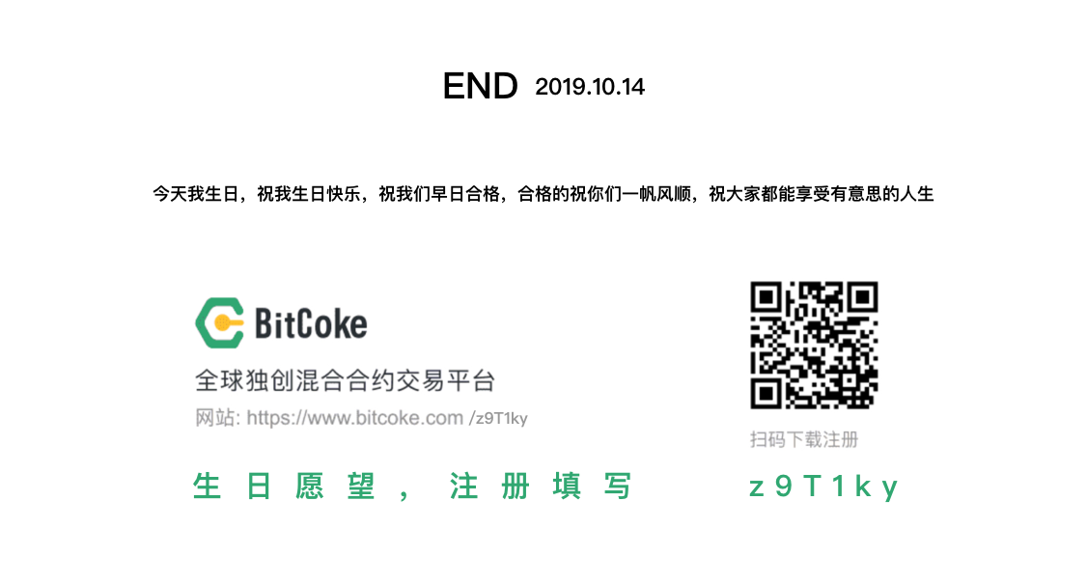炒币怎么拥有生活，这件事需要你自己决定什么是生活